Rapport d’analyse

Modules Planning & Hébergement

Bruno Inec

Pierre Savigny

Tristan Valade

Table des matières

Introduction 2

I. Module Planning 4

1.Diagramme de Classes 4

2. Diagramme de Cas D’Utilisation 5

3. Diagrammes de Séquences 6

4. Diagrammes d’Activité 8

Introduction

Fondé en 1946, le Festival de Cannes est la plus grande cérémonie cinématographique internationale de France. C’est lors de cet évènement que la célèbre Palme d’Or est décernée par un jury prestigieux. C’est pourquoi il nous a été demandé de créer deux applications aidant à la gestion de la 72e édition de cet évènement.

Tout d’abord, une application Java générant un planning viable pour la distribution des films dans chaque salle, tout au long du Festival. Ce planning pourra être généré salle par salle, ou catégorie par catégorie (Long Métrage, Court Métrage, Un Certain Regard et Hors Compétition). Il sera modifiable à tout instant, qu’il s’agisse d’ajouter ou de supprimer un ou plusieurs films, ou plus simplement de modifier les horaires de projection.

De plus, nous avons été chargés de développer un module Web permettant d’assigner aux invités du Festival un hébergement adéquat, en fonction de leur rôle dans le Festival. Ce module prendra en compte les attentes des invités, mais suivra également rigoureusement les contraintes imposées par les organisateurs du Festival.

Les deux applications seront liées par une base de données sûre, pertinente et efficace.

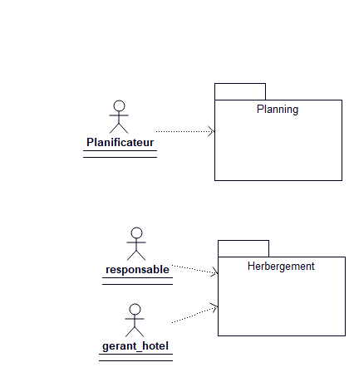Ce rapport vous présentera plus en détail l’architecture et les différentes fonctionnalités qui seront disponibles à la fin de la phase de développement.

Par exemple, ce diagramme de Packages montre le lien existant entre les différents utilisateurs des applications et leur application respective.

1. Module Planning
2. Diagramme de Classes

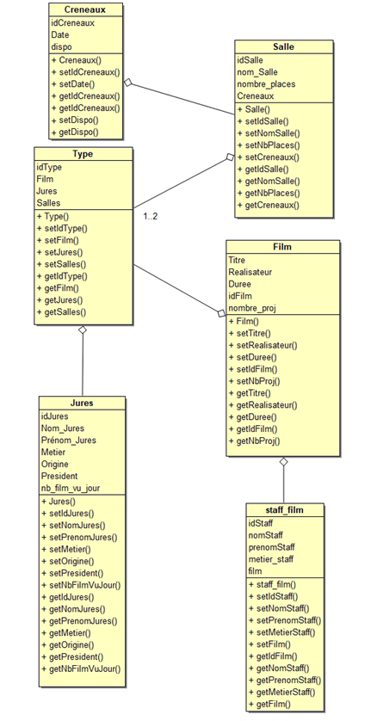

Ce diagramme représente les différentes classes de l’application. Il représente d’un point de vue général les différents mécanismes liant les composantes primaires de l’application.

Nous pouvons remarquer par exemple une agrégation entre la classe Creneaux et la classe Salle, qui représente le fait qu’une salle dispose d’une liste de créneaux. Il en va de même pour toutes les agrégations présentes sur ce diagramme.

L’attribut « dispo » de la classe Creneau indique si le créneau est occupé ou non.

L’attribut « nombre_proj » de la classe Film représente le nombre de créneaux attribués audit film dans la journée. Il ne pourra donc pas être supérieur à 3.

1. Diagramme de Cas D’Utilisation

Comme dit précédemment, le responsable des planning, dit ici Planificateur, pourra générer un emploi du temps selon un mode choisi, insérer un film, supprimer un film ou encore modifier l’emploi du temps. Nous décrirons plus en détail le premier cas dans la suite de ce rapport.

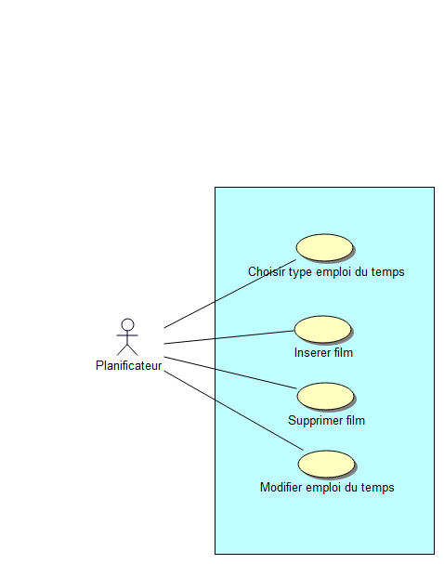

1. Diagrammes de Séquences

L’application permettra de choisir le type de génération souhaité : en fonction d’une salle choisie au préalable par le gestionnaire ou en fonction d’un type de film également choisi plus tôt.

1. Génération en fonction d’un type

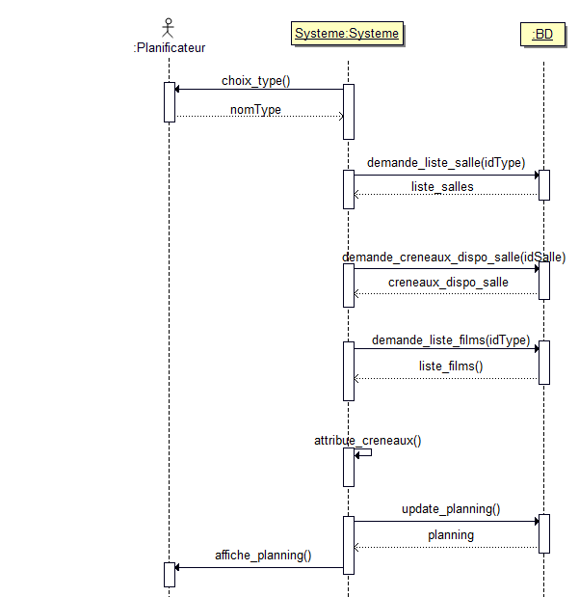

L’application demande à l’utilisateur de choisir le type de film, et l’utilisateur fait son choix. Ensuite, le système demande à la base de données la liste des salles diffusant des films de ce type, les créneaux disponibles pour ces salles, et la liste des films de ce type. La base de données renvoie chacune de ces données. Le système attribue ensuite un créneau à chacun des films, puis envoyer ces liens à la base de données. Celle-ci va renvoyer au système le planning complet, qui va lui-même l’afficher à l’utilisateur.

1. Génération en fonction d’une salle

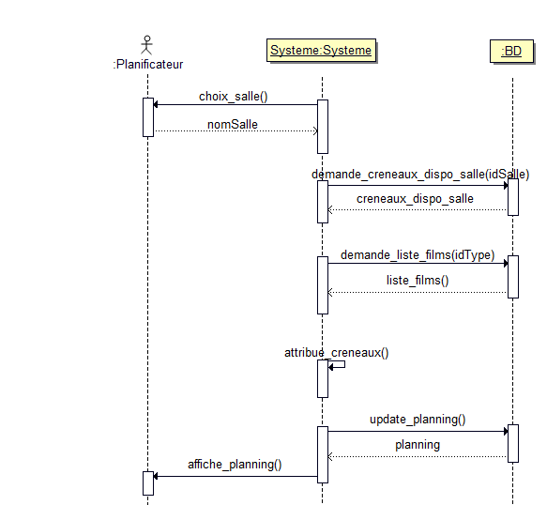

Il en va de même pour ce diagramme, où l’application demande à l’utilisateur de choisir la salle, et l’utilisateur fait son choix. Ensuite, le système demande à la base de données les créneaux disponibles pour cette salle, et la liste des film qu’elle peut diffuser, en fonction du type de film. La base de données renvoie chacune de ces données. Le système attribue ensuite un créneau à chacun des films, puis envoyer ces liens à la base de données. Celle-ci va renvoyer au système le planning complet, qui va lui-même l’afficher à l’utilisateur.

1. Diagrammes d’Activité

Les diagrammes suivants représentent le fonctionnement de l’application du point de vue de l’utilisateur et de manière simplifiée.

1. Diagramme d’activité : Génération de planning

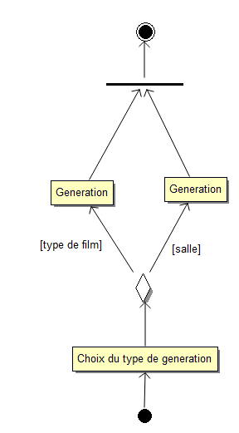

1. Diagramme d’activité : Insertion d’un film

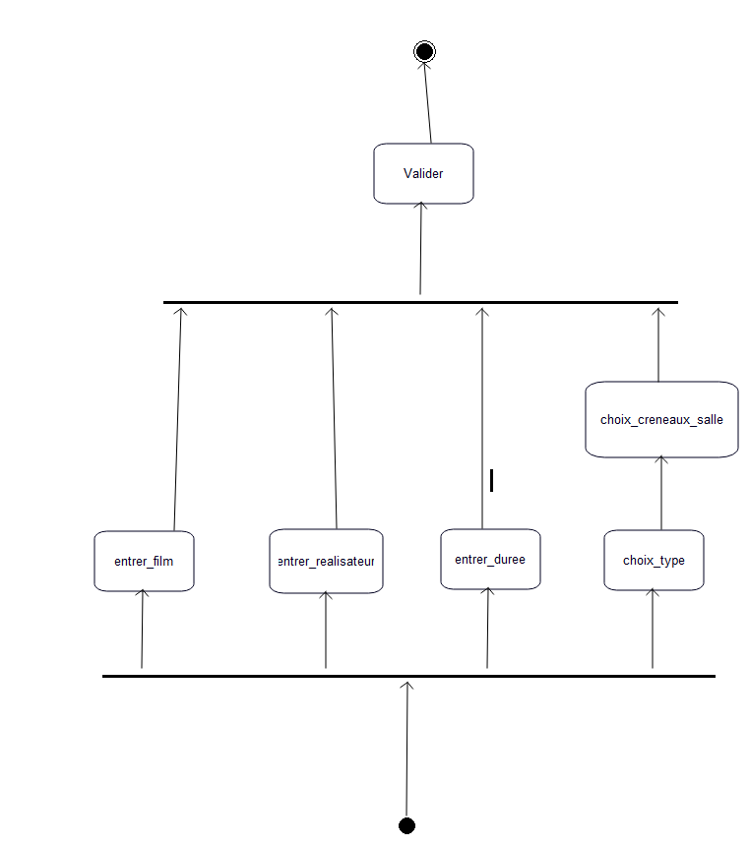Ce diagramme représente l’insertion d’un film dans l’emploi du temps. L’utilisateur devra entrer le nom du film, du réalisateur, sa durée (en minutes), et sélectionner le type du film. Il pourra alors choisir un créneau disponible parmi les salles assignées à ce type de film.

1. Visuels et liens entre ces derniers
2. Module Hébèrgement
3. Diagramme de Classes

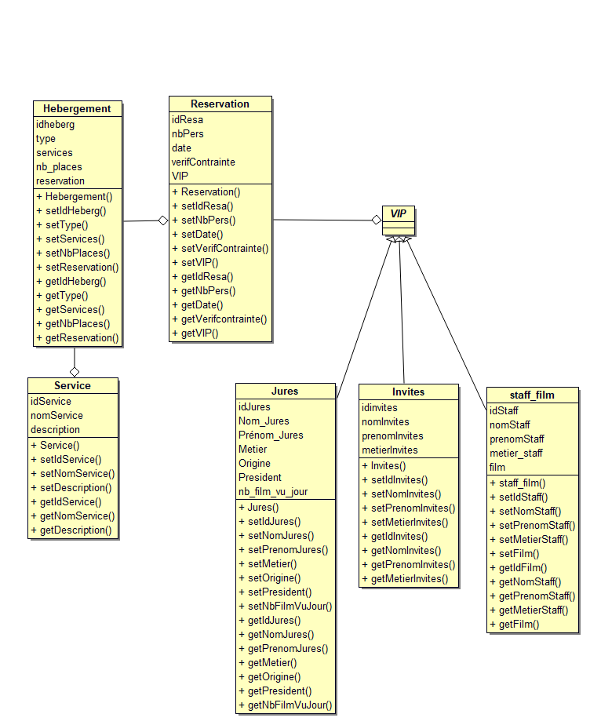

De même que pour le module Planning, on trouve ici des agrégations entre diverses classes, comme l’Hebergement qui dispose d’une liste de réservations liées.

On peut également remarquer la classe abstraite VIP, qui va servir de base aux classes Jures, Invites et staff_film. Cela permet de rassembler tous les types de VIP afin de n’avoir qu’une liste de personnalités dans la classe Reservations.

Les classes Jures et staff_film sont partagées entre ce module et le module Planning.

1. Diagramme de Cas d’Utilisation

